KPI POUR LA FINANCE

# **Les délais de paiement, encours & impayés**

## 

WITH ca_payed AS(

SELECT SUM(amount) AS payed_par_annee, YEAR(paymentDate) AS annee_payment

FROM payments

GROUP BY annee_payment

),

ca_commande AS (

SELECT SUM(quantityOrdered * priceEach) AS commandes_par_annee, YEAR(orderDate) AS annee_commande

FROM orderdetails od

JOIN orders ON orders.orderNumber = od.orderNumber

WHERE status = 'Shipped' - - pour ne prendre en compte que les commandes livrées

GROUP BY annee_commande

)

SELECT

ca_commande.annee_commande AS annee2,

commandes_par_annee,

payed_par_annee,

ca_commande.commandes_par_annee - ca_payed.payed_par_annee AS reste_a_payer,

(ca_commande.commandes_par_annee - ca_payed.payed_par_annee)/ca_commande.commandes_par_annee*100 AS pourcentage

FROM ca_commande

JOIN ca_payed ON ca_payed.annee_payment = ca_commande.annee_commande

ORDER BY annee2;

**Résultat obtenu 1 :**

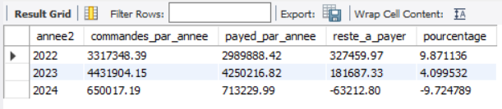

**Résultat en tenant compte des commandes non livrées**

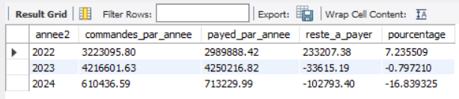

**Remarques :**

La situation des encours s’est nettement améliorée entre 2022 et 2023.

Le résultat de 2024 n’est pas représentatif

# **Exploration des risques d’impayés : tableau complet par client**

-- tableau complet par client

WITH ca_payed AS(

SELECT customerNumber,SUM(amount) AS paid_par_client, MAX(paymentDate) AS dernier_paiement

FROM payments

GROUP BY customerNumber

),

ca_commande AS (

SELECT od.orderNumber, SUM(quantityOrdered * priceEach) AS ca_par_commande

FROM orderdetails od

JOIN orders ON orders.orderNumber = od.orderNumber

WHERE status = 'Shipped'

GROUP BY od.orderNumber

)

SELECT

c.customerName,

c.customerNumber,

SUM(ca_commande.ca_par_commande) AS ca_par_client,

SUM(CASE

WHEN YEAR(orderDate)=2022 THEN ca_commande.ca_par_commande

ELSE 0

END) AS CA_par_client_2022,

SUM(CASE

WHEN YEAR(orderDate)=2023 THEN ca_commande.ca_par_commande

ELSE 0

END) AS CA_par_client_2023,

SUM(CASE

WHEN YEAR(orderDate)=2024 THEN ca_commande.ca_par_commande

ELSE 0

END) AS CA_par_client_2024,

ca_payed.paid_par_client,

SUM(ca_commande.ca_par_commande)-ca_payed.paid_par_client AS reste_a_payer,

(SUM(ca_commande.ca_par_commande)-ca_payed.paid_par_client)*100/(SUM(ca_commande.ca_par_commande)) AS pourcentage,

ca_payed.dernier_paiement,

CASE WHEN (SUM(ca_commande.ca_par_commande)-ca_payed.paid_par_client) > 0 AND SUM(CASE

WHEN YEAR(orderDate)=2024 THEN ca_commande.ca_par_commande

ELSE 0

END)=0 AND MONTH(dernier_paiement) <11 THEN 'Rouge'

WHEN (SUM(ca_commande.ca_par_commande)-ca_payed.paid_par_client) > 0 AND SUM(CASE

WHEN YEAR(orderDate)=2024 THEN ca_commande.ca_par_commande

ELSE 0

END) =0 AND MONTH(dernier_paiement) =12 THEN 'Orange'

ELSE 0

END AS Alerte,

creditLimit,

ROUND((100*(SUM(ca_commande.ca_par_commande)-ca_payed.paid_par_client)/creditLimit),2) AS jauge_credit

FROM customers AS c

JOIN orders ON c.customerNumber = orders.customerNumber

JOIN ca_commande ON ca_commande.orderNumber = orders.orderNumber

JOIN ca_payed ON ca_payed.customerNumber = c.customerNumber

GROUP BY c.customerName, c.customerNumber

ORDER BY reste_a_payer DESC;

**Résultat obtenu :**

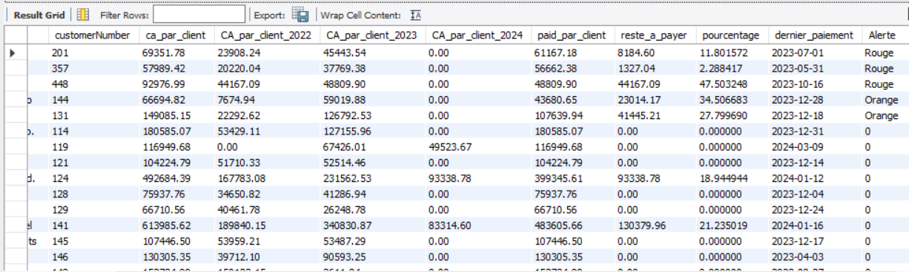

**Remarques:**

Donner l’alerte rouge et orange pour 5 clients

**Résultat obtenu en tenant compte des commandes non livrées**

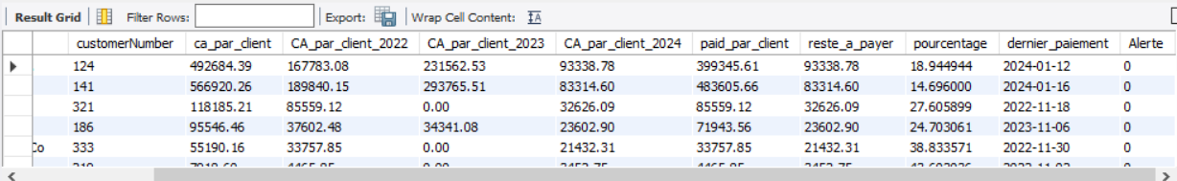

Pas de problèmes

Etablir une jauge de crédit limite pour chaque client

# **Les marges**

Calcul des marges par produit

-- tableau des marges moyennes par produit

WITH ca_produit AS(

SELECT productCode,

SUM(quantityOrdered*priceEach) AS CA_par_produit,

SUM(quantityOrdered) AS quantités_vendues_par_produit

FROM orderdetails

GROUP BY productCode

)

SELECT ca_produit.productCode AS code_produit,

productName AS nom_du_produit,

ca_produit.CA_par_produit,

ca_produit.quantités_vendues_par_produit,

ca_produit.CA_par_produit/ca_produit.quantités_vendues_par_produit AS prix_de_vente_moyen_par_produit,

buyPrice,

(ca_produit.CA_par_produit/ca_produit.quantités_vendues_par_produit)-buyPrice AS marge_moyenne_par_produit,

ROUND(100*(((ca_produit.CA_par_produit/ca_produit.quantités_vendues_par_produit)-buyPrice)/buyPrice),2) AS taux_marge_moyenne,

MSRP,

ROUND(MSRP-(ca_produit.CA_par_produit/ca_produit.quantités_vendues_par_produit),2) AS remises,

ROUND(100*((MSRP-(ca_produit.CA_par_produit/ca_produit.quantités_vendues_par_produit))/MSRP),2) AS taux_remises_MSRP

FROM products as p

JOIN ca_produit ON ca_produit.productCode = p.productCode

GROUP BY ca_produit.productCode,ca_produit.CA_par_produit,p.buyPrice

ORDER BY taux_marge_moyenne ASC

;

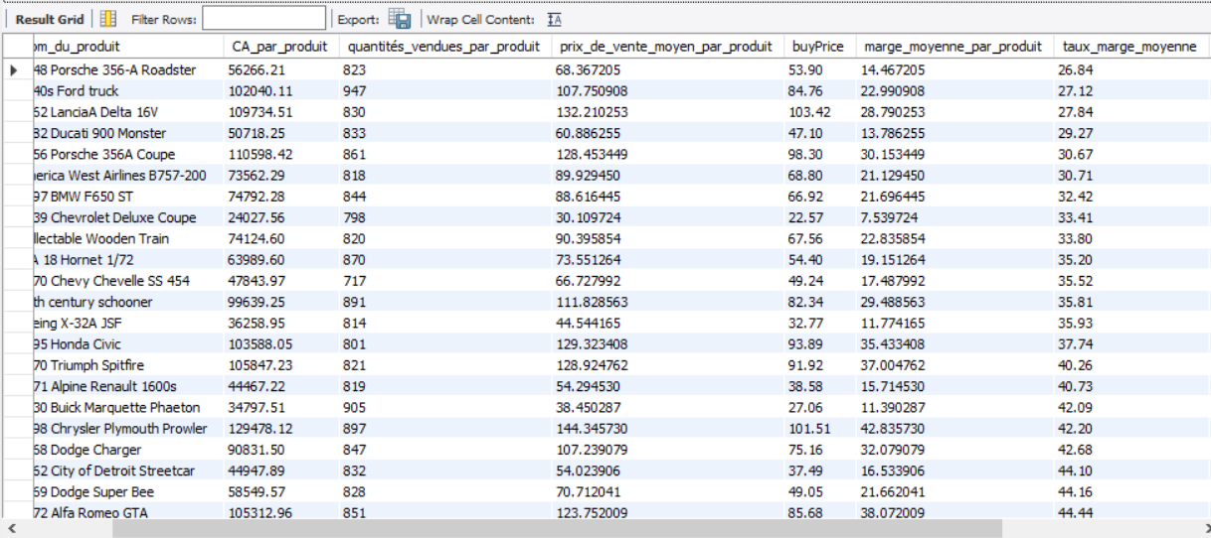

Résultat :

Le taux de marge moyen est calculé par rapport au prix d’achat.

Quand ce taux dépasse 100%, cela signifie que le prix est plus que doublé à la vente

en revanche, les marges situées entre 26% et 75% sont trop basses

Le taux MSRP est calculé par rapport au MSRP

Résultat : classement décroissant du taux de remise/MSRP

Le plus élevé est de 14%

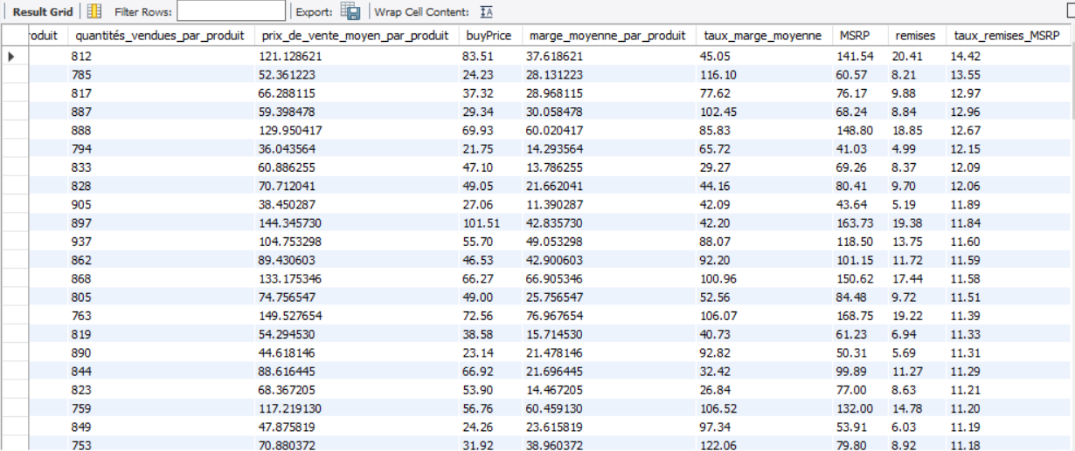

Calcul des marges globales - évolution dans le temps

WITH ca_produit AS (

SELECT

YEAR(orderDate) AS annee,

orderdetails.productCode,

SUM(quantityOrdered * priceEach) AS CA,

SUM(quantityOrdered) AS quantites_vendues

FROM orderdetails

JOIN orders ON orderdetails.orderNumber = orders.orderNumber

GROUP BY annee, orderdetails.productCode

)

SELECT ca_produit.annee,

SUM(ca_produit.CA) AS CA,

SUM(ca_produit.quantites_vendues) AS quantites_vendues,

SUM(ca_produit.quantites_vendues * p.buyPrice) AS total_achats,

SUM(ca_produit.CA) - SUM(ca_produit.quantites_vendues * p.buyPrice) AS marge_globale,

(SUM(ca_produit.CA) - SUM(ca_produit.quantites_vendues * p.buyPrice))/SUM(ca_produit.quantites_vendues)AS marge_globale_moyenne,

SUM(ca_produit.CA)/SUM(ca_produit.quantites_vendues) AS prix_de_vente_moyen

FROM products AS p

JOIN ca_produit ON ca_produit.productCode = p.productCode

GROUP BY ca_produit.annee;

Résultat :

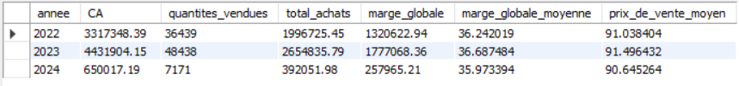

La marge suit le chiffres d’affaires, en moyenne (CA divisé par la quantité d’unités achetées) reste stable d’une année sur l’autre.

# **Les stocks**

Les stocks pèsent-ils globalement trop lourdement sur la trésorerie.

On compte en unités sans les prix, pour comparer le niveau d’activité

-- quantités en stock

SELECT SUM(quantityinstock)

from products;

**Résultat : 55517 unités**

On compare avec le nombre d’unités vendues chaque année

SELECT YEAR(orderDate) AS annee_commande, SUM(quantityOrdered) AS qty_commandes_par_annee

FROM orderdetails od

JOIN orders ON orders.orderNumber = od.orderNumber

GROUP BY annee_commande;

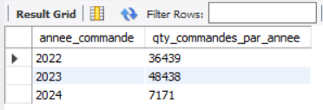

La quantité de stocks reflète une vision trop optimiste de l’activité

SELECT SUM(quantityInStock * buyPrice) AS stock

FROM products;€

**Résultat:**

**Coût du stock : 3 053 685 €**

**Cela représente une immobilisation financière trop importante par rapport à l’activité**